AS “Gaso” PARAUGS
ZILĀ KRĀSĀ – KOMENTĀRI PLĀNA IZSTRĀDĀTĀJAM, KURUS IR JĀIZDZĒŠ IESŪTOT PLĀNU UZ SASKAŅOŠANU.
DVP JĀIESŪTA ELEKTRONISKI PARAKSTĪTĀ VEIDĀ.

DARBU VEIKŠANAS PLĀNS

GĀZESVADU AIZSARDZĪBAI

(Projekta nosaukums)

Pasūtītājs:

Būvuzņēmējs:

Darbu veikšanas adrese
/vieta/objekts (turpmāk – Objekts):

Atbildīgā būvdarbu vadītāja vārds, uzvārds,
būvprakses sertifikāta Nr.:

20___. gads

____________________________ izbūve gāzesvadu aizsargjoslā

(inženierkomunikācijas nosaukums)
Būvdarbu principiālais tehnoloģiskais apraksts:
- Pirms būvdarbu uzsākšanas akciju sabiedrībā „Gaso” (turpmāk – Gaso) saņem darbu veikšanas atļauju (turpmāk – DVA).
- Darba vietu objektā aprīko atbilstoši noteikumiem par darba vietu aprīkošanu uz ceļiem, kā arī citu normatīvo aktu prasībām.
- Objektā nosprauž esošās pazemes komunikācijas un citu būvju asis vai iezīmē to robežas.
- Pirms rakšanas darbu uzsākšanas Objektā tiek pieaicināts Gaso pārstāvis esošo gāzesvadu izvietojuma noteikšanai/nospraušanai.
- Darbu veikšana gāzesvada aizsargjoslā notiek tikai atbildīgā būvdarbu vadītāja klātbūtnē.
- Pirms darbu uzsākšanas katrs Objektā strādājošais traktortehnikas vadītājs tiek instruēts par darbu izpildes specifiku gāzesvada aizsargjoslā un vienlaikus iepazīstināts ar gāzesvada atrašanas vietu Objektā.
- Ja būvdarbi gāzesvadu aizsargjoslā tiek veikti brīvdienās vai svētku dienās, kā arī gāzesvadu bojājumu gadījumā, izsauc Gaso Avārijas dienestu pa tālruni 114.
- Uzmanību! Sabojājot gāzesvadu vai sajūtot gāzes smaku Objektā, nekavējoties pārtraukt darbus, izvest strādājošos no bīstamās zonas, izsaukt Gaso Avārijas dienestu pa tālruni 114, nodrošināt bīstamās zonas apsardzi līdz Avārijas dienesta atbraukšanai.

______________________________izbūve ar beztranšejas metodi

(inženierkomunikācijas nosaukums)

šķērsojot gāzesvadu (aprakstīts piemērs – darbu veikšana pielietojot horizontāli vadāmo urbšanu):

- Darbus uzsākot, izrok darba būvbedri un pieņemšanas būvbedri. Aptuvenais attālums starp būvbedrēm ir ____m. Atrašanās vieta – ________________________________________(skatīt pielikumu Nr.1).

^{(adrese)}

Esošā gāzesvada spiediens – __________ ;

Esošā gāzesvada diametrs – _____mm;

Esošā gāzesvada ieguldīšanas dziļums ir ____m (c.a.____);

_____________________ ieguldīšanas dziļums ______m.

(inženierkomunikācijas nosaukums)

Vertikālais attālums starp esošo gāzesvadu un izbūvējamo komunikāciju ir ___m, ņemot vērā ārējos izmērus. (skatīt pielikumu Nr.1).

(Ja ir vairāki atsevišķi posmi, kuru izbūvi ir paredzēts realizēt ar beztranšejas metodi, šķērsojot esošo gāzesvadu, pēc augstāk redzamā principa jāapraksta katru no posmiem, attiecīgi tos numurējot. Darbu veikšanas plānā ir jāiekļauj aprakstus par viesiem jaunizbūvējamās komunikācijas posmiem, kas atrodas tuvāk par 1,5 metriem no gāzesvada ārējas malas (ja netiek noteiktas papildu tehniskās prasības).
- Būvbedres tranšejas sienas nostiprina ar vairogiem vai rievsienām.
- Galvenajā būvbedrē ievada urbšanas iekārtas stieni ar galvu, pārbauda attālumu līdz gāzesvadam un uzsāk horizontāli vadāmo urbšanu.
- Urbšanas iekārtas galva ir aprīkota ar lokācijas sistēmu un tās atrašanās vietu zem zemes vada un kontrolē ar navigācijas pulti pēc vajadzības, lai ievērotu projektā noteikto trasi.
- Pēc urbšanas pieņemšanas būvbedrē noņem urbšanas galvu un tās vietā uzmontē enkuru PE cauruļu stiprināšanai un turpmākai ievilkšanai.
- Cauruļvadu posmus starp būvbedrēm garina un savieno savā starpā ar PE elektrometināmām uzmavām.
- Pabeidzot darbus, būvbedres aizber ar atvestām smiltīm un noblietē.
Ja komunikācijas izbūves algoritms un/vai paņēmieni (p.2 – 7) atšķiras – veic attiecīgas izmaiņas tekstā.
Pielikums Nr.1 (shēmas paraugs):

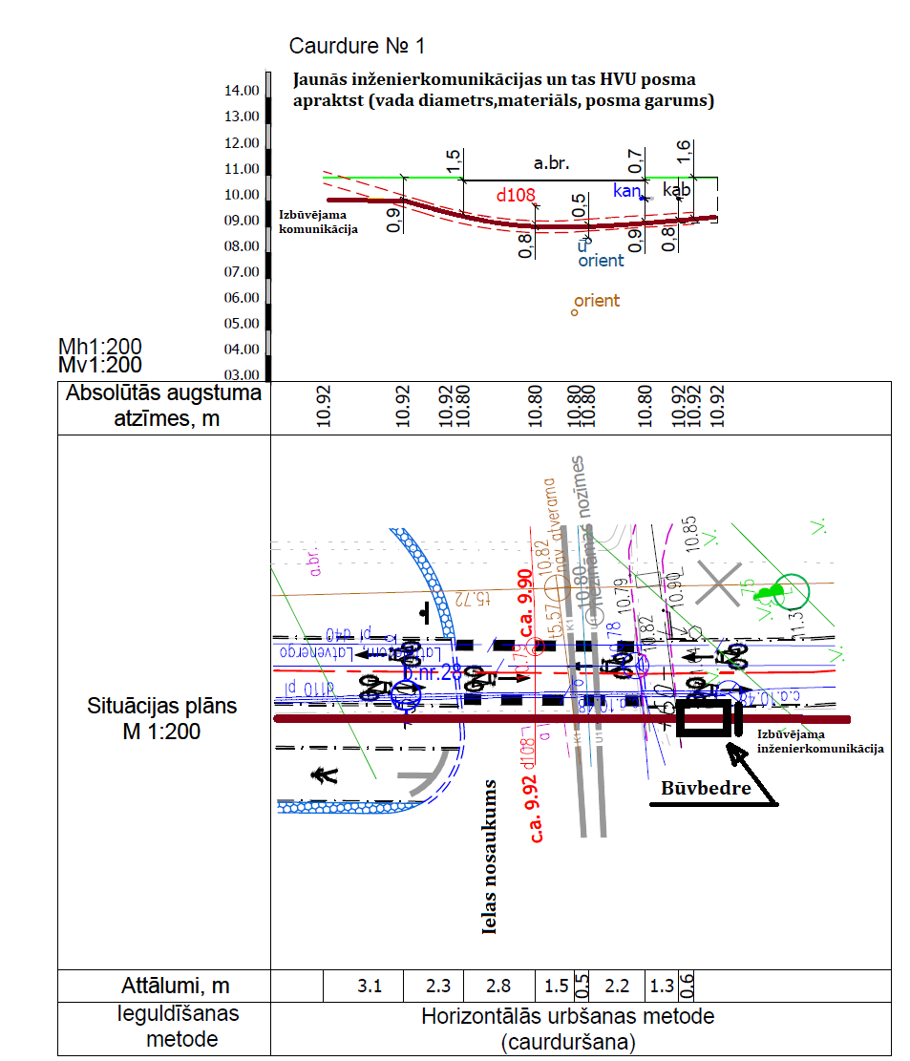

(Shēmā norāda attālumu starp komunikācijām, komunikāciju iebūvēs dziļumu. Katram atsevišķam komunikācijas posmam, kas tiek izbūvēts ar beztranšejas metodi šķērsojot esošo gāzesvadu, sagatavo plāna izgriezumu un shēmu ar griezumu (profilu), vai pievieno būvniecības ieceres dokumentācijā esošo GP un/vai garenprofilu, ja tajos ir norādīta visa nepieciešamā informācija.
Ja šķērsojuma vietas ar gāzesvadu netiek atšurfētas, vertikālajam attālumam starp gāzesvadu un izbūvējamo komunikāciju jābūt ne mazākam kā 0,5m, ņemot vērā ārējas malas, ja netiek noteiktas papildu tehniskās prasības.

